**Лабораторная работа № 2**

**Тема: Циклы.**

**Задание 1**

Организовать и распечатать последовательность чисел Фибоначчи, не превосходящих m, введенную с клавиатуры.

Числа Фибоначчи - каждое число этой последовательности равно сумме двух предыдущих:

например, 1, 1, 2, 3, 5, 8, 13, ...

**Код программы**

#include <stdio.h>

#include <stdlib.h>

#include <conio.h>

int main()

{

int m, f, p;

int x[50]={[0 ... 49] = 0};

x[0]=1;

x[1]=1;

printf("Vvedite chislo m \n");

scanf("%d\n", &m);

printf("%d ",x[0]);

p=2;

f=0;

while (f<=m)

{

x[p]=x[p-1]+x[p-2];

printf(" %d",x[p-1]);

f=x[p];

p++;

}

getchar();

}

**Скриншот**

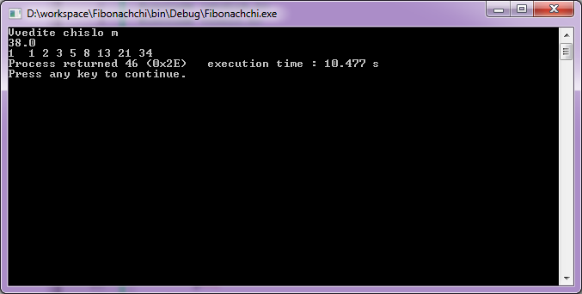

**Задание 2**

Организовать ввод массива по столбцам.

**Код программы**

#include <stdio.h>

#include <stdlib.h>

int main()

{

int a[2][3];

int i, j;

for(j=0;j<3;j++)

{

for (i=0;i<2;i++)

{

printf("a[%d][%d] = ",j,i);

scanf("%d",&a[i][j]);

}

}

for (i=0;i<2;i++)

{

for(j=0;j<3;j++)

{

printf("%d\t",a[i][j]);

}

printf("\n");

} return 0;

}

**Скриншот**

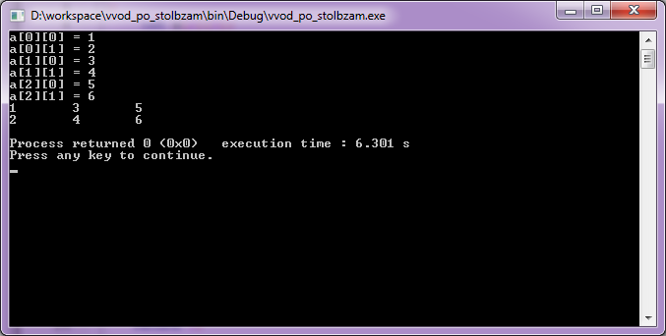

**Задание** **3**

Задан массив, состоящий из 10 целых чисел. Необходимо изменить порядок следования его элементов на обратный без привлечения вспомогательного массива.

**Код программы**

#include <stdio.h>

#include <stdlib.h>

int main()

{

int a[10];

int i;

for (i=0;i<10;i++)

{

printf("a[%d] = ",i);

scanf("%d",&a[i]);

}

printf("\n");

for (i=0;i<10;i++)

{

printf("%d\t",a[i]);

}

printf("\n");

for (i=9;i>=0;i--)

{

printf("%d\t",a[i]);

}

return 0;

}

**Скриншот**

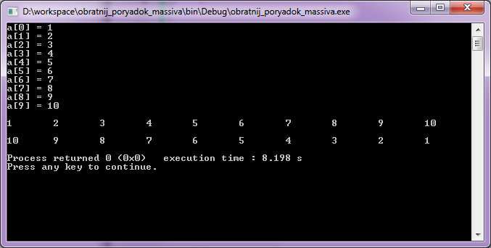

**Задание 4**

Умножение матриц

$$\left(\begin{matrix}2 & 1 \\ 3 & 2 \\ 4 & 3\end{matrix}\right)*\left(\begin{matrix}1 & 2 & 3 \\ 5 & 6 & 7\end{matrix}\right)$$

**Код программы**

#include <stdio.h>

#include <stdlib.h>

int main()

{

int a[3][2], b[2][3], c[3][3];

int i, j, k, s;

for (i=0;i<3;i++)

{

for(j=0;j<2;j++)

{

printf("a[%d][%d] = ",i,j);

scanf("%d",&a[i][j]);

}

}

printf("\n");

for (i=0;i<3;i++)

{

for(j=0;j<2;j++)

{

printf("%d\t",a[i][j]);

}

printf("\n");

}

printf("\n");

for (i=0;i<2;i++)

{

for(j=0;j<3;j++)

{

printf("b[%d][%d] = ",i,j);

scanf("%d",&b[i][j]);

}

}

printf("\n");

for (i=0;i<2;i++)

{

for(j=0;j<3;j++)

{

printf("%d\t",b[i][j]);

}

printf("\n");

}

printf("\n");

for (i=0;i<3;i++)

{

for(j=0;j<3;j++)

{

s=0;

c[i][j] = 0;

for (k=0;k<2;k++)

{

s = s + a[i][k]*b[k][j];

c[i][j] = s;

}

}

}

printf("\n");

for (i=0;i<3;i++) //вывод перемноженной матрицы

{

for(j=0;j<3;j++)

{

printf("%d\t",c[i][j]);

}

printf("\n");

}

return 0;

}

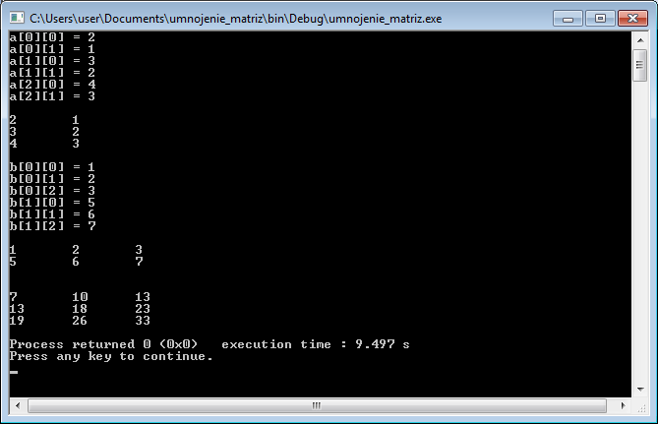

**Задание 5**

Найти значение матричного многочлена: $-2x^{2}+5x+9, A= \left(\begin{matrix}1 & 2 \\ 3 & 0\end{matrix}\right)$

**Код программы**

#include <stdio.h>

#include <stdlib.h>

int main()

{

int A[2][2]={{1,2},{3,0}};

int E[2][2]={{1,0},{0,1}};

int B[2][2],C[2][2], Z[2][2];

int i, j, k, s;

for (i=0;i<2;i++)

{

for (j=0;j<2;j++)

{

s=0;

for(k=0;k<2;k++)

{

s=s+A[i][k]*A[k][j];

B[i][j]=s;

}

B[i][j]=(B[i][j])*(-2);

}

}

for (i=0;i<2;i++)

{

for (j=0;j<2;j++)

{

A[i][j]=(A[i][j])*5;

}

}

for (i=0;i<2;i++)

{

for (j=0;j<2;j++)

{

E[i][j]=(E[i][j])*9;

}

}

for (i=0;i<2;i++)

{

for (j=0;j<2;j++)

{

C[i][j]=B[i][j]+A[i][j];

Z[i][j]=C[i][j]+E[i][j];

}

}

for (i=0;i<2;i++)

{

for (j=0;j<2;j++)

{

printf("%d\t",Z[i][j]);

}

printf("\n");

}

return 0;

}

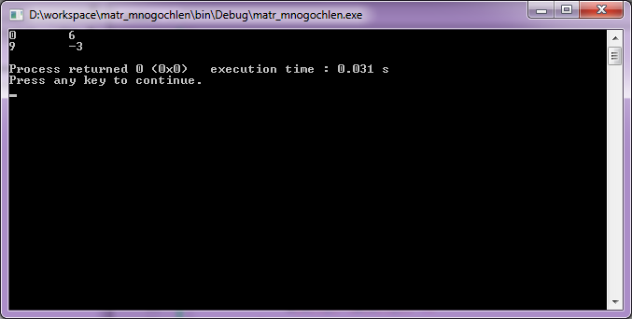

**Задание 6**

Транспонировать матрицу $A= \left(\begin{matrix}1 & 2 & 3 \\ 4 & 5 & 6\end{matrix}\right)$

**Код программы**

#include <stdio.h>

#include <stdlib.h>

int main()

{

int p, i, j;

int A[2][3]={{1,2,3},{4,5,6}};

for(i=0;i<2-1;i++)

{

for(j=i+1;j<3;j++)

{

p=A[i][j];

A[i][j]=A[j][i];

A[j][i]=p;

}

}

for (i=0;i<3;i++)

{

for(j=0;j<2;j++)

{

printf("%d\t",A[i][j]);

}

printf("\n");

}

return 0;

}

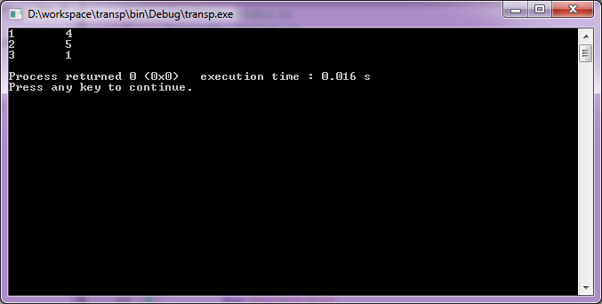

**Задание 7**

Вычислить произведения ААТ и АТА при заданной матрице А:

$$A= \left(\begin{matrix}1 & 2 & 1 \\ 4 & -1 & 5\end{matrix} \begin{matrix}3 \\ -1\end{matrix}\right)$$

**Код программы**

#include <stdio.h>

#include <stdlib.h>

int main()

{

int A[2][4]={{1,2,1,3},{4,-1,5,-1}};

int AT[4][2],B[2][2],C[4][4];

int i, j, k, s;

printf("\n Transponirovanaya matriza A \n");

for(i=0;i<4;i++)

{

for(j=0;j<2;j++)

{

AT[i][j]=A[j][i];

}

}

for(i=0;i<4;i++)

{

for(j=0;j<2;j++)

{

printf("%d\t",AT[i][j]);

}

printf("\n");

}

for(i=0;i<2;i++)

{

for(j=0;j<2;j++)

{

s=0;

for(k=0;k<4;k++)

{

s=s+A[i][k]*AT[k][j];

B[i][j]=s;

}

}

}

printf("\n Proizvedenie matriz A*AT \n");

for(i=0;i<2;i++)

{

for(j=0;j<2;j++)

{

printf("%d\t",B[i][j]);

}

printf("\n");

}

for(i=0;i<4;i++)

{

for(j=0;j<4;j++)

{

s=0;

for(k=0;k<2;k++)

{

s=s+AT[i][k]*A[k][j];

C[i][j]=s;

}

}

}

printf("\n Proizvedenie matriz AT*A \n");

for(i=0;i<4;i++)

{

for(j=0;j<4;j++)

{

printf("%d\t",C[i][j]);

}

printf("\n");

}

return 0;

}

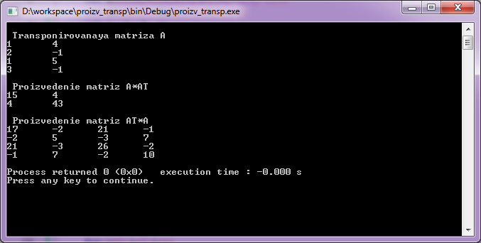

**Задание 8**

Найти произведение матриц (AB)*C и А*(ВС):

$$A= \left(\begin{matrix}1 & -1 \\ -1 & 1\end{matrix}\right), В= \left(\begin{matrix}2 & 0 \\ -3 & 1\end{matrix}\right),С= \left(\begin{matrix}3 & -1 \\ 2 & 3\end{matrix}\right)$$

**Код программы**

#include <stdio.h>

#include <stdlib.h>

int main()

{

int i, j, s, k;

int A[2][2]={{1,-1},{-1,1}};

int B[2][2]={{2,0},{-3,1}};

int C[2][2]={{3,-1},{2,3}};

int D[2][2],E[2][2],F[2][2],G[2][2];

for(i=0;i<2;i++)

{

for(j=0;j<2;j++)

{

s=0;

for(k=0;k<2;k++)

{

s=s+A[i][k]*B[k][j];

D[i][j]=s;

}

}

}

printf("Proizvedenie (A*B)*C \n");

for(i=0;i<2;i++)

{

for(j=0;j<2;j++)

{

s=0;

for(k=0;k<2;k++)

{

s=s+D[i][k]*C[k][j];

E[i][j]=s;

}

}

}

for(i=0;i<2;i++)

{

for(j=0;j<2;j++)

{

printf("%d\t",E[i][j]);

}

printf("\n");

}

printf("\n");

for(i=0;i<2;i++)

{

for(j=0;j<2;j++)

{

s=0;

for(k=0;k<2;k++)

{

s=s+B[i][k]*C[k][j];

F[i][j]=s;

}

}

}

printf("Proizvedenie A*(B*C) \n");

for(i=0;i<2;i++)

{

for(j=0;j<2;j++)

{

s=0;

for(k=0;k<2;k++)

{

s=s+A[i][k]*F[k][j];

G[i][j]=s;

}

}

}

for(i=0;i<2;i++)

{

for(j=0;j<2;j++)

{

printf("%d\t",G[i][j]);

}

printf("\n");

}

return 0;

}

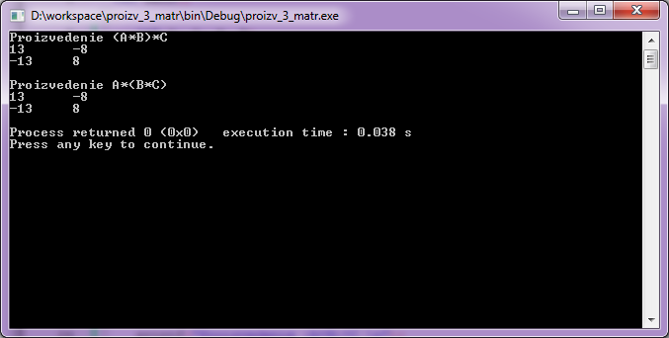

**Задание 9**

 Преобразовать исходную матрицу так, чтобы первый элемент каждой строки был заменен средним арифметическим элементов этой строки.

**Код программы**

#include <stdio.h>

#include <stdlib.h>

int main(void)

{

int i, j;

float s;

float A[4][4]={{0,1,2,3},{4,5,6,7},{8,9,10,11},{12,13,14,15}};

for (i=0;i<4;i++)

{

for(j=0;j<4;j++)

{

printf("%.0f\t",A[i][j]);

}

printf ("\n");

}

printf ("\n\n");

for (i=0;i<4;i++)

{

s=0;

for(j=0;j<4;j++)

{

s+=A[i][j];

}

A[i][0]=s/4;

}

for (i=0;i<4;i++)

{

for(j=0;j<4;j++)

{

printf("%.1f\t",A[i][j]);

}

printf ("\n");

}

return 0;

}

